المستوى : 2م متوسطة بن زيادي محمد ماكودة التاريخ05–05- 2019
المدّة : ساعة

الجزء الثاني :
الصيغة الكيميائية لجزيء أكسيد الحديد المغناطيسي (المغناطيس الطبيعي)هي :Fe₃O₄
1-ما هو عدد و نوع الذرات المكونة له ؟
2- إحتراق مسحوق الحديد في غاز الأكسجين ينتج أكسيد الحديد المغناطيسي .
أ- أذكر المواد الابتدائية و المواد النهائية في هذا التحول
ب-عبّر عنه بالصيغ الكيميائية .
الجزء الأول :
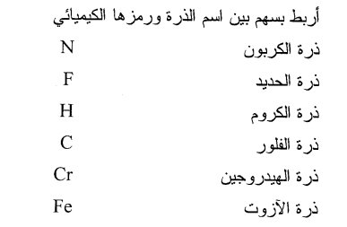

.

لاحظ المخطط المقابل .
أ- أنقل الشكل واكتب عليه البيانات
مع وضع جهة دوران العنصرين
- و (3) .
ب- ينجز العنصر (1) خلال دورانه N₁=100tr .
فما عدد الدورات N2 التي ينجزها العنصر (2) علما أن قطر العنصر(1) 90cm و قطر العنصر(2) هو 30cm ؟
ج- لهذا النوع من نقل الحركة عيوب . ما أهمها ؟

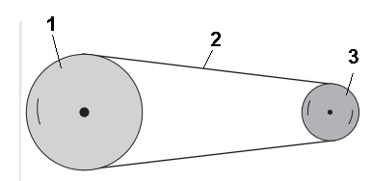

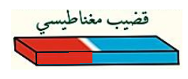
قام عمر بدلك مسمارين (A) و ( B) أحدهما حديدي و الآخر فولاذي الى مغناطيس . ثم قرّب كل واحد منهما الى مساسيك الورق . فلاحظ إلتصاق المساسيك بالمسمار (A) و عدم انجذابها الى المسمار (B ) .
1-إشرح سبب إلتصاق المساسيك بالمسمار (A) و عدم انجذابها الى المسمار ( B ).
2-ماهي مادة صنع كل من المسمارين (A) و (B) مع التعليل ؟
3- إقترح طريقة لجعل المساسيك تلتصق بالمسمار (B) . دعم جوابك برسم .
4-كيف يمكن لعمر أن يحدّد أقطاب المسمار ( A) بعد دلكه الى مغناطيس ؟ وضّح ذلك برسم .

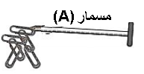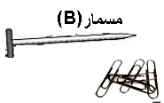

إنتهى ص1/1

